**RAPPORT DE SITUATION PROFESSIONNELLE DE PREMIERE ANNEE**



**NOM : DIABY ALIOU**

**ANNÉE : 1 ÈRE ANNÉE**

**ECOLE : HETIC**

**POSTE : INTEGRATEUR WEB**

Table des matières

**Introduction4**

**1 Entreprise4**

1.1 Histoire de l’entreprise4

1.2 Culture de l’entreprise 5

1.3 Organigramme de l’entreprise5

1.4 Description des compétences de l’entreprise KREATEC5

1.4.1 Développement d’Applications de Gestion6

1.4.2 Développement d’Applications de Gestion6

1.4.3 Applications web – Mode Hébergé – Services On-Line7

1.4.4 Base de données hautes performances7

1.4.5 Conseil & expertise7

1.4.6 Assistance et Maintenance8

1.4.7 Formation8

1.5 Présentations de l’environnement socio-économique de l’entreprise KREATEC8

1.5.1 Secteur d’activité de KREATEC les services informatiques, le logiciel et le conseil8

1.5.2 Economie du marché9

1.5.3 Evolution du secteur d’activité10

1.5.4 Positionnement de l’entreprise sur le marché10

1.5.5 Stratégie de développement de l’entreprise face à la concurrence11

**2 Positionnement du stagiaire dans l’entreprise** **11**

2.1 Organisation et présentation de l’équipe de kreatec 11

2.1.1 Présentation de l’équipe de travail11

2.1.2 Présentation de la compétence développement d’application de gestion d’entreprise12

2.1.3 Environnement de travail12

2.2 Fonction occupées par le stagiaire dans l’équipe13

2.3 Présentations de la mission principale : Refonte du comparateur de forfait pour le site web Cdiscount 13

2.3.1 Intitulé de la mission14

2.3.2 Contexte de la mission14

2.3.3 Enjeux pour l’entreprise 14

2.3.4 Objectif opérationnel de la mission14

2.3.5 Problématique de la mission15

2.3.6 Livrable attendu en fin de mission15

2.3.7 Déroulement de la mission15

2.3.8 Outils utilisé pour réaliser le projet 15

**4 Bilan professionnel et conclusion** **15**

4.1 Une année qui m’aura permis de progresser 15

4.2 Les difficultés que j’ai rencontrées durant cette période en entreprise 16

4.3 Les solutions que j’ai mises en place pour les surmonter 16

4.4 Les éléments qui ont facilités mon intégration à l’entreprise 16

4.5 Les connaissances apprissent en formation que j’ai pu mettre en pratique et inversement 16

4.6 Perspectives d’évolution pour la deuxième et la troisième année 17

**Conclusion19**

**INTRODUCTION**

Je m’appelle ALIOU DIABY j’ai 21 ans et je suis actuellement stagiaire intégrateur web chez KREATEC une SSII (Société de services et d’ingénierie en informatique) basé à Boussy-Saint-Antoine. Ce rapport de situation professionnelle de 1 ère année présentera dans un premier temps mon environnement et mon contexte de travail chez KREATEC. Ce rapport va parler de la culture de mon entreprise, de ses différentes compétences et prestations et de son environnement socio-économique. Dans un second temps ce rapport sera axé sur mon positionnement dans l’entreprise à savoir la présentation de l’équipe avec laquelle j’ai travaillé, mon rôle et mes responsabilités dans ce service, mon environnement professionnel ainsi que les différentes missions qui m’ont été confié depuis que j’ai été recruté chez KREATEC. Par la suite je vais développer un peu plus le déroulement de mes missions le contexte de celle-ci pour l’entreprise ainsi que les enjeux que ces missions représentaient pour l’entreprise pour ensuite m’attarder plus particulièrement sur la mission majeure qui m’a été confié durant la période d’été à l’entreprise. Pour terminer ce rapport présentera le bilan professionnel que je fais durant ma période de stage en entreprise à savoir l’explication de ma situation professionnelle, les facilités que j’ai pu avoir lorsque j’ai intégré l’entreprise, les difficultés que j’ai rencontrée et les moyens que j’ai mis en œuvre pour les pallier pour ensuite conclure sur la complémentarité école/entreprise à savoir les compétences apprises en cours que l’entreprise m’a permis d’appliquer. Pour conclure mon bilan professionnel je parlerai des perspectives d’évolution pour la deuxième et la troisième année de formation.

1. **ENTREPRISE**
   1. **HISTORIQUE DE L’ENTREPRISE**

KREATEC est une société par Actions Simplifiée qui a vu le jour en 2014, et qui est née de l’association entre Alain MALACCHINA actuel Président et actionnaire majoritaire de l’entreprise KREATEC et Gaëlle BOUCOUNAUD qui est la directrice générale et actionnaire minoritaire de KREATEC.

Riche d’une forte expérience en informatique Alain MALACCHINA a pu exercer plusieurs postes dans le domaine de l’informatique à savoir analyste-programmeur chez ST Ingénierie, chef de projet en informatique chez KPMG, architecte d’application chez GORDIAS, directeur des études en informatique pendant 12 ans chez GORDIAS ainsi que la fonction de gérant occupé durant 8 ans chez GORDIAS.

De son côté Gaëlle BOUCOUNAUD a pu exercer durant sa carrière professionnelle le poste d’office  manager entre 2006 et 2014 dans une SSI.

C’est en 2014 que Gaëlle BOUCOUNAUD et Alain MALACCHINA on créer KREATEC, ce nom a été choisi par les fondateurs de l’entreprise car il correspond à son activité professionnelle. Les activités de l’entreprise sont la conception d’application web l’audit de systèmes d’information, des services de formation sur mesure ainsi que l’hébergement de site web. Pour sa première année d’existence l’entreprise a fait un chiffre d’affaire de 165 597€, pour sa seconde année d’existence l’entreprise a établie un chiffre d’affaire de 262 321€.

* 1. **Culture de l’entreprise**

La vision de l’entreprise KREATEC a toujours été d’être une société de service spécialisé dans les nouvelles technologies et l’informatique particulièrement dans le domaine du web. La politique de l’entreprise en termes de services est de prendre des clients professionnels à savoir les très petites entreprises, les petites-moyennes entreprises ainsi que les entreprises de taille intermédiaire, KREATEC est sur un marché B2B (Buisness-to-Buisness). Au niveau du choix des outils de travail l’entreprise n’utilise que des outils open source qui souvent sont des outils de travail collaboratif du fait des nombreuses communautés sur internet et facilement accessible aux différents collaborateurs. La philosophie de l’entreprise est de conseiller, accompagner et former à nos outils les sociétés qui désirent maintenir ou optimiser leurs systèmes d’information. C’est pour cette raison que les activités clés de l’entreprise sont le conseil et l’expertise, l’assistance, la maintenance et l’hébergement de sites toujours avec la prise en compte de l’avis du client et enfin la formation sur mesure des clients à nos outils afin qu’il soit autonome.

* 1. **Organigramme de l’entreprise KREATEC**

L’entreprise KREATEC est une petite Société par actions simplifiés (SAS) ainsi qu’une SSII (Société de Services et d’ingénierie en informatique). Voici l’organigramme de l’entreprise :

* 1. **Description des compétences de l’entreprise**

**Schéma de présentation des différentes compétences de la société**

L’entreprise KREATEC propose 7 activités principales à savoir :

**1.4.1 L’Intégration d’Applications**

Cette activité de l’entreprise a pour objectif de permettre aux clients d’intégrer des applications d’entreprise cela consiste à prendre un système existant pour ensuite l’implémenter dans une nouvelle application, tout en veillant à ce que l’ancienne application et la nouvelle communiquent toujours entre elle et quelle puissent encore s’échanger des données entre-elle.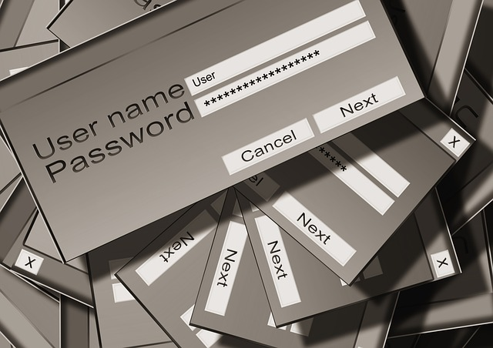 Les intégrateurs vont donc effectuer des développements dans l’optique d’adapter une application ou un outil déjà existant à un nouvel outil en réutilisant des éléments (codes sources, applications, outils) déjà existant.

**1.4.2 Développement d’Applications de Gestion**

**L’activité  développement d’application de gestion de l’entreprise a pour fonction de développer des applications web de gestion à la demande des clients selon leurs critères. Les développeurs web vont développer l’application de gestion étape par étape en utilisant les outils de développement de l’entreprise tout en vaillant à respecter le cahier des charges du client .Les développeurs vont ensuite s’occuper de maintenir et faire évoluer l’application .Le chef de service lui s’occupe de la partie suivie de projet avec le client de la conception de l’application jusqu’à son déploiement.

**1.4.3 *Applications web - Mode Hébergé - Services On-Line***

L’objectif de cette activité est de développer puis déployer des applications Web externalisées pour les clients. L’entreprise possède des infrastructures permettant l’hébergement et la gestion des solutions externalisées depuis le navigateur. Les développements sont effectués avec les outils de développement de l’entreprise et si nécessaire d’autres outils externes. Les déploiements sont effectués sur les serveurs de l’entreprise.

**1.4.4 *Bases de Données Hautes Performances***

****Le rôle de cette compétence de l’entreprise est de concevoir, modéliser et mettre en œuvre des bases de données adaptées aux besoins des clients pour leurs projets. L’équipe de KREATEC est amenés à faire une analyse des besoins du client afin de pouvoir concevoir une base de données qui répond à leur demande à l’aide de plusieurs méthodes la représentation des données MCD, Schéma relationnel ou encore les schémas UML.

**1.4.5 *Conseil & Expertise***

Le rôle de cette activité est d’accompagner les clients dans la définition et la mise en œuvre de la transformation de leurs systèmes d’information. Ce service permet d’établir une stratégie organisationnelle avec le client, d’établir des diagnostics et faire des études de marché afin de pouvoir permettre à l’entreprise de mieux gérer son système d’information. De plus ce service offre l’expérience de l’entreprise au client pour développer une relation de confiance et de coopération avec eux. Enfin les membres de ce service sont amenés à faire de l’audit informatique et du consulting sur les projets des clients.

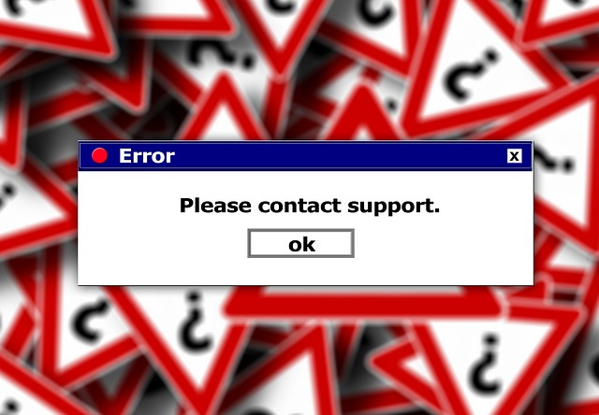**1.4.6 Assistance et Maintenance**

Le rôle de cette activité est d’assister les clients sur leurs projets en direct ou alors à distance. L’équipe de KREATEC est à l’écoute des clients qui effectuent leur requête sur une plate-forme de support de l’entreprise pour des problèmes plus ou moins bloquants. L’équipe met ensuite tous les moyens en œuvres pour assister le ou les clients.

**1.4.7 Formation**

****L’entreprise propose des formations sur mesure capable de répondre aux besoins des clients. L’équipe de KREATEC établie avec le client le contenu, le budget et la durée de la formation. L’équipe prépare ensuite les supports et les outils en interne qui permettront de dispenser la formation. L’équipe rassemble ensuite les connaissances et les compétences nécessaires pour dispenser la formation chez le client, ou alors à l’entreprise selon les cas et les besoins des clients.

* 1. **Présentation de l’environnement socio-économique de l’entreprise KREATEC**
     1. **Secteur d’activité de KREATEC les services informatique, logiciel et conseil**

L’entreprise KREATEC s’inscrit dans le secteur des services informatiques, du logiciel et du conseil. Ce secteur peut être divisé en 7 sous-secteurs à savoir les services de gestion globale, les services de gestion d’entreprise, les services d’entreprises, les services de développement et d’intégration de progiciels, les services de conseil, les services d’assistance et de maintenance logicielles, les services de maintenance systèmes et enfin les services d’enseignement et de formation. Sur ce marché il y a plusieurs styles de clientèle possible à savoir les grands comptes, les petites et les moyennes entreprises. Les entreprises qui font partie de ce marché sont essentiellement des Société de services en ingénierie informatique (SSII), des éditeurs de logiciels et des sociétés de conseil en technologie (SCT).

* + 1. **Economie du marché des servies informatique du logiciel et du conseil en quelques chiffres**

Aujourd’hui ce marché a pour leader l’entreprise américaine IBM dans le monde et CAPGEMINI en France. Ce secteur évolue rapidement et crée énormément d’emploi cela est dû au fait que de nombreux métiers voient le jour dans ce secteur chaque année. En somme le secteur des services informatiques du logiciel et du conseil d’un point de vue social en chiffre c’est 360 000 salarié dont 264 500 informaticiens, 27.4% de femmes, 27.5% de salarié de moins de 30 ans, 22.4% de salarié de plus de 45 ans, 93.4% de CDI, 67% de cadres et enfin une rémunération brute moyenne sur ce marché de 46.5k€. D’un point de vue économique ce marché représente en somme des chiffres d’affaires des sociétés du secteur 62.9 milliards d’euros, 31.9 milliards en valeur ajoutée hors taxe, 4.8 milliards d’euros en excédent brut d’exploitation, le taux de sous-traitance du marché est de 22%, le taux de marge de 15%, le poids de salaires chargés dans la valeur ajoutée est de 79%, le taux d’exploration du marché est de 14.4% enfin la valeur ajoutée créée par les salariés est de 92.6k€. Pour conclure ce marché est en très bonne santé et à un très bon taux de croissance et d’évolution.



*Source des informations de cette partie :* [*http://www.zdnet.fr/actualites/chiffres-cles-les-services-it-et-l-edition-logicielle-en-france-39790401.htm*](http://www.zdnet.fr/actualites/chiffres-cles-les-services-it-et-l-edition-logicielle-en-france-39790401.htm)

*Source du classement des SSII :* [*https://fr.wikipedia.org/wiki/Entreprise_de_services_du_num%C3%A9rique*](https://fr.wikipedia.org/wiki/Entreprise_de_services_du_num%C3%A9rique)

*Source des chiffres et pourcentages du marché des services informatique, des logicielle et du conseil informatique :* [*http://www.guymamoumani.fr/wp-content/uploads/2013/01/ChiffresCles.pdf*](http://www.guymamoumani.fr/wp-content/uploads/2013/01/ChiffresCles.pdf)

* + 1. **Evolution du secteur d’activité**

Le secteur des services informatiques, du logiciel et du conseil est en pleine croissance de plus c’est un marché qui crée de l’emploi. Dans un monde dominé par les téléphones portables et les informations numériques qui transitent à travers de nombreux appareils technologiques, le milieu des services informatiques, du logiciel et du conseil a progressé de 2.9% pour s’élever à 52.1 milliard d’euros d’après les chiffres de 2016. En France ce marché représente 20 200 entreprises et 412 000 salariés que ce soit en tant que développeur, administrateur réseau, commerciaux en ligne ou bien en e-marketing en passant par les ingénieurs. Le marché des services informatiques est l’un des secteurs qui embauche le plus de jeunes diplômés. Aujourd’hui on peut observer une tendance plus élevée pour le conseil et le service qui représente 61% du marché puis viens ensuite l’édition de logicielle avec 21%, puis le conseil en technologie avec 17%. Les prévisions sont que le secteur logiciel de ce marché devrait encore croitre en 2017 pour atteindre un taux de croissance de 3.4%. D’après la Syntec Numérique cette croissance est soutenue par les projets de transformation numérique des entreprises qui innove le marché et donc crée une forte demande. Les solutions Saas (Logiciel en tant que service) ainsi que les SMACS (acteurs du social, et de la mobilité, de l’analytics, du cloud et de la sécurité) vont permettre au marché de poursuivre une croissance positive dans les années à venir.

***Graphique de démonstration de la croissance du marché du service informatique, du logiciel et du conseil en informatique***

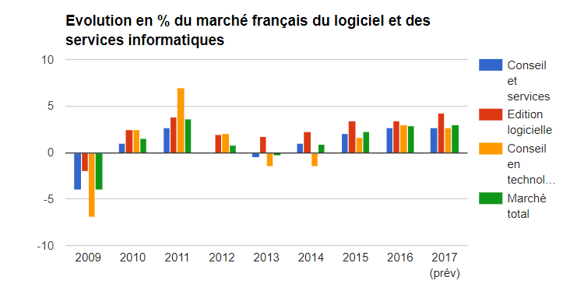

***Source du graphique :*** [*http://www.zdnet.fr/actualites/chiffres-cles-les-services-it-et-l-edition-logicielle-en-france-39790401.htm*](http://www.zdnet.fr/actualites/chiffres-cles-les-services-it-et-l-edition-logicielle-en-france-39790401.htm)

***Source chiffre du marché informatique****:* [*https://www.defi-metiers.fr/panoramas/les-metiers-du-numerique*](https://www.defi-metiers.fr/panoramas/les-metiers-du-numerique)

* + 1. **Positionnement de l’entreprise sur le marché**

KREATEC est une jeune SSI de trois années d’existence avec un capital de dix-mille euros, de deux actionnaires avec un apport en trésorerie sur fonds propres qui se positionne logiquement comme un nouvel arrivant et donc débutant sur le marché. L’entreprise a pour objectif d’y faire ça place de perdurer dedans ce qui n’est pas évident sachant que le marché des services informatiques du logiciel et du conseil évolue constamment et accueil de nombreuses entreprises chaque année. L’entreprise KREATEC afin de bien figurer sur ce marché a décidé de ciblé son offre de service sur quatre de ces sept activités , de ce fait l’entreprise définit son offre principalement par quatre activités principales à savoir le conseil et l’expertise, l’intégration et le développement, l’assistance et la maintenance des systèmes d’informations et la formation .

**1.5.5 Stratégie de développement de l’entreprise face à la concurrence**

Afin de se différencier de la concurrence l’entreprise a établi un choix d’investissement s’inscrivant dans une stratégie d’innovation de l’entreprise sur le marché des services informatiques, des logiciels et du conseil. L’entreprise à décider de miser sur le service informatique sur-mesure cela comprend le développement d’application web sur mesure, le développement de site web sur mesure ainsi que l’audit et la gestion de système d’information sur mesure. L’objectif de l’entreprise est de pouvoir s’adapter aux demandes des clients ainsi qu’à leurs besoins tels qu’il soit.

**2 Positionnement du stagiaire dans l’entreprise**

* 1. Organisation et présentation de l’équipe de KREATEC

J’ai été accueilli chez KREATEC en tant que stagiaire intégrateur web .Dans un premier temps je vais présenter l’équipe de l’entreprise pour ensuite m’attarder sur ma principale mission qui est l’intégration web, compétence que j’ai le plus pratiquer durant mon stage à KREATEC. Enfin je finirais par présenter les outils de travail que j’ai utilisé durant ma période de stage à KREATEC.

* + 1. **Présentation de l’équipe de travail**

L’équipe de KREATEC est composé de 4 développeurs plus ou moins expérimenté à savoir moi-même, Mathieu Lamotte qui est le plus expérimenté des développeurs, Dylan Vang qui est apprenti développeur et qui prépare un brevet de technicien supérieur dans la spécialité service informatique aux organisations ainsi que Joel ndombele qui est également apprenti développeur qui prépare son diplôme de master. Alain MALACCHINNA qui est le chef de projet en développement web est notre chef de service et en même temps mon tuteur de stage.



**2.1.2 Présentation de la compétence développement d’application de gestion de l’entreprise**

La compétence développement et gestion de l’entreprise a pour objectif de développer des sites web ou bien des applications web de gestion pour les clients, d’accompagner les clients dans leur projet de développement et enfin d’effectuer des développements sur des projets déjà existants et en production . Les missions types sont le développement d’un site web ou d’une application web à l’aide des outils open source de l’entreprise dans le cadre d’un projet lancer par le chef de projet, l’étude d’un cahier des charges regroupant les besoins du client concernant le projet, faire des développements sur mesure sur demandes du client afin d’améliorer ou effectuer une modification sur le projet, les réglages des bugs suite aux demandes des clients sur le support KREATEC. De manière générale voici comment un projet se déroule à KREATEC. Une première réunion est organisée par le chef de projet qui nous présente le projet s’est tenant et c’est aboutissant ainsi que son cahier des charges. Une fois cette réunion terminée le projet est lancé l’équipe développement étudie alors le cahier des charges afin de bien comprendre le projet pour ensuite démarrer les développements. Au fil du projet plusieurs réunions sont organisées entre les développeurs le chef de service et le client afin de faire un suivi de l’avancement des travaux et ajouter des précisions si nécessaire du côté du client comme du côté des développeurs. À la fin du projet l’équipe développement présente le ou les livrables attendues afin que le client constate le travail qui a été fait et qu’il voit si celui-ci lui convient. Après cela le projet est soit terminé soit prolongé dans le cas où le client souhaite encore des modifications sur celui-ci. L’équipe développement va gérer ensuite les demandes du support KREATEC concernant le projet et effectuer les développements en conséquence.

**2.1.3 Environnement de travail**

Au niveau de l’environnement de travail sur le plan matériel chaque développeur de l’entreprise est équipé d’un ordinateur portable Dell accompagné d’une souris et d’un grand écran très pratique quand on développe. En plus de cela l’entreprise nous fournit un casque audio Logitech équipé d’un micro que l’on utilise lors des appels SKYPE afin de pouvoir communiquer les uns avec les autres de manière confortable. Windows Seven est installé sur chaque poste de travail avec le pack office nous permettant de faire de la bureautique. Au niveau des logiciels de développement à présent les ordinateurs de l’entreprise sont équipés de PHPSTORM une idée très pratique pour le développement, Nusphere un logiciel très puissant intégrant un débugger de code, Wamp Server un logiciel permettant de simuler un serveur web en local, Notepad+

++. Au niveau des logiciels FTP les ordinateurs de l’entreprise sont équipé de FIleZilla, Mercurial, ainsi que BeyoundCompare un logiciel qui permet de comparer le contenu de 2 fichiers afin d’effectuer des modifications c’est un logiciel très pratique pour travailler en groupe. Sachant que nous sommes nombreux sur les projets l’entreprise utilise des logiciels collaboratifs tels que le logiciel GIT certainement le meilleur logiciel de versionning du moment. On utilise aussi le logiciel WIMI DRIVE qui permet de stocker ces fichiers sur un dossier partager pour ensuite pouvoir les mettre à jour en les synchronisant à tout moment cela permet à tous les membres de l’équipe d’avoir les modifications et la dernière avancée des travaux au même moment et aussi de partager des fichiers importants à tous les membres de l’équipe sans oublier l’ensemble de la collection adobe PHOTOSPHOP, ILLUTRATOR etc…

Voilà qui résume notre environnement de travail.

* 1. Missions effectué par le stagiaire

J’ai été recruté à KREATEC dans l’optique de renforcer l’équipe de développement web sur les projets de l’entreprise en cours mais également sur de nouveau projet. En tant que intégrateur web mon rôle est de traduire des maquettes graphiques en code web et ceux dans tous les formats possibles (tablette, Smartphone, desktop) des modifications sur mesure selon les demandes du support KREATEC concernant les projets en cours mais également ceux qui sont déjà terminés et en recette sur internet. En plus de cela mon chef de projet m’a confié un nouveau projet d’intégration de site web dont je parlerai un peu plus tard dans ce rapport.



* 1. Présentation de la mission principale : Refonte du comparateur de forfait pour le site web Cdiscount

J’ai choisi de présenter la mission refonte de la plateforme web de comparaison de forfait comme mission principale car j’estime que c’est la mission la plus pertinente et la plus importante que l’on met confié. Tout d’abord, c’est une mission qui concerne un très gros client Cdiscount. Ensuite, c’est la première mission avec autant d’enjeu et d’intérêt pour l’entreprise que l’on met confie, enfin c’est la mission sur laquelle mes compétences en intégration web de manière générale ont été le plus sollicités. Sur ce projet j’ai travaillé avec mon chef de service Alain MALACCHINNA (mon tuteur) ainsi qu’avec JOEL NDOMBELE qui est apprenti en développement web qui travaille donc sur la partie back-end du projet.

**2.3.1** **Intitulé de la mission**

Refonte de la plateforme web du comparateur de forfait du site Cdiscount. L’objectif de cette mission est de refaire entièrement le site vitrine ainsi que l’interface web de gestion appelé back-office du site de comparaison de forfait, l’idée est d’améliorer la plateforme autant sur le plan esthétique que sur le plan fonctionnel afin que la plateforme corresponde plus aux normes du marché actuel.

**2.3.2 Contexte de la mission**

Un comparateur de forfaits mobiles est actuellement visible sur le site Cdiscount. Ce comparateur est indépendant de Cdiscount et est intégré en iframe au sein de Cdiscount. Aujourd’hui il existe trois types de comparateur sur le site Cdiscount à savoir le comparateur sans engagement appelé (FSE), le comparateur des mobiles avec forfaits appelé (ABO) ainsi que le comparateur des offres internet appelé (BOX). Le souci avec la plateforme actuelle est qu’elle ne permet pas de répondre à l’ensemble des besoins de la régie de Cdiscount à savoir :

* Pouvoir être déployé sur d’autres sites tiers avec un système de tracking différencié selon le site, ainsi qu’un CSS pouvant être modifié selon le site
* Avoir un système performant de tracking des clics entrants et sortants
* Etre optimisé SEO pour une visibilité maximale en référencement naturel
* Etre responsive design pour s’intégrer sur un site desktop, mobile et une app
* Etre une base pour développer rapidement d’autres concepts de comparateur

Il a donc été décidé qu’une nouvelle plateforme soit développée afin de répondre à cet objectif.

**2.3.3 Enjeux pour l’entreprise**

Les enjeux pour l’entreprise sont multiples. Tout d’abord, sur le plan social l’objectif de cette mission et de se faire encore plus connaitre sur le marché grâce à ce gros client et cette mission importante afin que plus d’entreprise cliente fasse appel à nos services et que la réputation de l’entreprise soit à son meilleur. Sur le plan économique cette mission permettrait à l’entreprise de faire un joli partenariat avec Cdiscount qui nous confierait après cette mission d’autres projets à réaliser, ce qui serait un véritable tremplin pour l’entreprise, car cela lui permettrait de gagner beaucoup en expérience et en réputation.

**2.3.4 Objectif opérationnel de la mission**

L’objectif opérationnel de la mission est de refaire selon une maquette fournie par Cdiscount la partie front du site (voir annexe 2), ainsi que la partie back-office (voir annexe 4), afin que le site corresponde aux normes du marché. La partie front-office (le site vitrine) devra être développée de sorte à ce que le site web s’affiche correctement sur les trois supports les plus utilisés de nos jours à, savoirs les ordinateurs, les tablettes ainsi que les téléphones. Il est attendu également que le site web soit plus joli esthétiquement mais, surtout qu’il soit plus facile à utiliser que l’ancien site dans l’objectif de faciliter la navigation aux utilisateurs. Concernant la partie back-office que l’on peut aussi appeler l’interface de gestion du site web de comparateur de forfait elle devra intégrer visuellement l’outil de style bootstrap qui permet d’adapter ces sites aux tablettes, aux ordinateurs et aux mobiles de plus la partie back office va intégrer de nouvelles fonctionnalités et donc de nouveaux menus de gestion afin de pouvoir mieux gérer ces nouvelles fonctionnalité

**2.3.5 Problématique de la mission**

La problématique de la mission était que la plateforme web actuel ne répond pas aux normes du marché de plus beaucoup de fonctionnalité était manquante. Il a donc fallu réfléchir aux apports techniques et aux solutions qui pourraient permettre d’améliorer la plateforme web afin de la rendre visuellement plus jolie et plus pratique à utiliser et dans un même temps ajouté de nouvelles fonctionnalités dans le back office de gestion mais également sur le site vitrine.

**2.3.6 Livrable attendu en fin de mission**

Le projet a démarré le lundi 3 juillet et se termine le lundi 25 septembre. La durée du projet est donc de 3 mois jour pour jour. Le livrable attendu à la fin de ce projet est un dossier contenant le projet avec le code source intégral des développements qui ont été effectués. En matière de résultat le client attend un site web fonctionnel que ce soit du côté front office comme du côté back office avec toutes les spécifications du cahier des charges présentes sur le livrable et fonctionnel.

**2.3.7 Déroulement de la mission**

Voir le diagramme de gant du projet (Annexe 1).

**2.3.8 Outils utilisé pour réaliser le projet**

Pour réaliser ma mission j’ai tout d’abord utilisé un bon éditeur de code BRACKET associé à un préprocesseur SASS pour me permettre de coder rapidement tout en ayant un code bien structuré. J’ai aussi utilisé le logiciel PHOTOSHOP afin de pouvoir récupérer la police, la taille des caractères, les images etc…

Sans oublier ILLUSTRATOR qui ma servit pour découper, agrandir, ou diminuer la taille de certains logos. J’ai ensuite utilisé le logiciel WAMPSERVER très utilisé dans le milieu de l’informatique afin de pouvoir simuler un serveur web, ainsi qu’une base de données en local et tester le résultat de nos codes en direct. J’ai aussi découvert un moteur de template TWIG très pratique pour être au même niveau que le développeur back-end afin de rectifier en direct tous les bugs rencontrés dans le code. J’ai également utilisé un logiciel gratuit et open source qui permet de taper des commandes linux sur WINDOWS il s’appelle GIT BASH je l’ai utilisé pour entrer des commandes WINDOWS pour mon projet.

1. **Bilan professionnel**

**4.1 Un stage qui m’aura permis de progresser**

Après cette première expérience passée en entreprise le bilan que je peux dresser est que j’ai progressé dans beaucoup de domaines grâce aux différentes missions qui m’ont été confiée, notamment l’intégration complète d’un site réelle avec beaucoup d’enjeux, l’expression écrite et orale, la gestion d’un projet et d’une mission en entreprise, l’organisation dans mon travail et enfin l’apprentissage et l’utilisation d’outil de développement en entreprise.

**4.2 Les difficultés que j’ai rencontrées cette année en entreprise**

Néanmoins j’ai pu connaitre des difficultés lors de ces trois mois qui auront été formatrices pour mon apprentissage. Les difficultés que j’ai pu éprouver sont gérer les différents formats responsives des pages web, l’organisation dans mon travail, respecter de manière stricte le cahier de charge fourni par le client de manière simple et efficace ainsi que l’expression écrite et oral où j’avais des lacunes. Mais ma plus grande difficulté durant ce stage c’était de pouvoir rendre un code qui marche sur l’ensemble des navigateurs web (OPERA, IE10, IE11, CHROME, MOZILA, EDGE, SAFARI). J’ai donc dû trouver des solutions afin de pouvoir pallier c’est difficulté et les surmonter.

**4.3 Les solutions que j’ai mises en place pour les surmonter**

Pour surmonter mes problèmes d’expressions à l’écrit j’ai travaillé intensivement le projet Voltaire afin de pouvoir rédiger des e-mails et des rapports sans fautes d’orthographe et avec une meilleure expression écrite. De plus j’ai dû demander de l’aide à mon chef de projet par e-mail ou alors au téléphone afin qu’il puisse m’apporter son expérience et des solutions à mes problèmes parfois bloquants. Pour l’expression oral mon responsable m’a donné pas mal de conseille afin d’expliquer plus simplement et rapidement une situation d’entreprise à quelqu’un d’extérieur qui n’a pas forcément les compétences ou les connaissances pour la comprendre, un exercice non évident qui m’a beaucoup aidé sur ce point. Enfin sur l’organisation de mon travail mon chef de service me demandait souvent de lui faire des retours en fin de journée sur les tâches que j’avais effectuées, chaque semaine J’avais également un compte rendu hebdomadaire à faire, pour l’intégration j’ai appris à faire des recherches sans trop perdre de temps sur toutes mes parties bloquantes tout en demandant conseil aussi à mes collègues de travail pour mieux apprendre et toujours dans l’optique d’être indispensable pour l’entreprise.

**4.4 Les éléments qui ont facilités mon intégration à l’entreprise**

Mon intégration à l’entreprise aura été facilitée par le très bon accueil de l’équipe développement, de la directrice générale ainsi que de mon tuteur de stage M. Alain MALACCHINNA, de plus les missions que j’ai réalisées ont été facilitées par la grande écoute et attention que m’ont apportée mes collègues de travail durant celle-ci lorsque j’avais un problème ou un point à éclaircir ils ont su me répondre rapidement et facilement m’aidé afin de débloquer la situation.

**4.5 Les connaissances apprissent en formation que j’ai pu mettre en pratique et inversement**

Au cours de cette période en entreprise je n’ai pas pu mettre en pratique les acquis de la formation de manière global suite aux missions qui m’ont été données. J’ai pu mettre en pratique quelques notions de JavaScript pour certaines demandes mais pas trop et aussi quelques fois l’utilisation d’un serveur locale avec WAMP que j’avais déjà vu en cours à HETIC, sans oublier le gestionnaire de code GIT. Les deux cours que j’ai pu parfaitement mettre en pratique sont les cours de HTML ET CSS qui auront été précieux pour ma mission surtout au niveau du RESPONSIVE WEB DESIGN qui représentait la véritable pièce maitresse de mon intégration. Pour ma part la compétence qui m’a le plus manquée c’était la communication et l’œil du design.

**4.6** **Conseils pour accroitre la formation ?**

Pour ma part je trouve que la formation est bonne adaptée à plusieurs profils (débutant, moyen, et pro) et comme on aime souvent le dire ‘’ON NE CHANGE PAS UNE EQUIPE QUI GAGNE’’ bref c’est mon point de vue.

* 1. **Perspectives d’évolution pour la deuxième année**

Mes perspectives d’amélioration pour la deuxième année seraient dans un premier temps de prendre encore plus d’initiative dans le monde de l’entreprise c’est essentiel, dans un second temps apprendre le coté back-end pour être plus productif et polyvalent et enfin la dernière perspective d’évolution serait de progresser plus rapidement qu’actuellement dans toutes les deux parties du développement que ça soit le front ou le back afin de se s’approcher petit à petit de mon objectif principal qui est celui de devenir développeur full-stack.

* 1. **Savez-vous déjà dans quelle entreprise vous effectuerez votre alternance ?**

Non pour le moment car KREATEC me propose un contrat d’apprentissage alors que HETIC n’accepte que le contrat professionnel, voilà pourquoi je ne continuerais pas avec KREATEC. J’ai donc commencé à postuler pour d’autres entreprises, mais c’est une entreprise que je recommande.

**Glossaire**

**1- Responsive design:** Le responsive design ou responsive webdesign (au même titre

qu'un site mobile) est une manière de concevoir un site web pour que son contenu s’adapte automatiquement à la résolution écran du terminal qui est utilisé pour le visionner. On peut également parler de site adaptatif.

**Traduction:** The responsive design or responsive webdesign (as well as a mobile site) is a way of designing a website so that its content automatically adapts to the screen resolution of the terminal that is used to view it. It is also possible to speak of an adaptive site.

**2- Front-end :** Un développeur front-end est un professionnel de l'informatique et/ou du web design capable de produire des sites web en utilisant ses connaissances en HTML, CSS et javascript, éventuellement couplées à des compétences dans le domaines d'un ou de plusieurs gestionnaires de contenus (CMS).

**Traduction :** A front-end developer is a computer and / or web design professional capable of producing websites using his knowledge of HTML, CSS and javascript, possibly coupled with skills in the fields of one or more managers of content (CMS).

**3- préprocesseur :** est un programme exécuté lors de la première phase de la compilation. Il effectue des modifications textuelles sur le fichier source à partir de directives.

**Traduction :** The preprocessor is a program executed during the first phase of compilation. It makes textual changes to the source file from directives.

**4-** **Iframe** **:** iFrame est le nom d'une balise HTML qui permet d'intégrer une page HTML au sein d'un autre document HTML.

**Traduction :** iFrame is the name of an HTML tag that allows you to embed an HTML page within another HTML document.

**5- Back-office :** Une application de back office est la partie d'un système informatique qui n'est pas accessible aux utilisateurs finaux ou aux clients.

**Traduction :** A back office application is the part of a computer system that is not accessible to end users or customers,

**6- Intégration web :** Comme l'intitulé de son poste l'indique, l'intégrateurweb (également appelé développeur front ou intégrateur HTML) intègre les pages d'un site Internet en « traduisant » les projets de l'équipe graphique en langage informatique (le HTML ou XHTML) dans le respect des normes et standards en vigueur (W3C notamment).

**Traduction :** As the name suggests, the web integrator (also called front developer or HTML integrator) integrates the pages of a website by "translating" the projects of the graphic team into computer language (HTML or XHTML) in compliance with the standards and standards in force (W3C in particular).

**7- Cdiscount :** Cdiscount est un distributeur français  de produits technologiques, de loisirs, d'équipements de la maison et de la personne sur internet. Il propose des tarifs qui se veulent discount. Cdiscount est présent sur quatre continents : Europe, Afrique, Amérique latine et Asie.

**Traduction :** Cdiscount is a French distributor of technological, leisure, home and personal equipment on the Internet.

It offers discounted rates. Cdiscount is present on four continents: Europe, Africa, Latin America and Asia.

**CONCLUSION**

Cette période de stage en entreprise aura été très enrichissante j’ai pu y apprendre beaucoup de choses j’ai eu des facilités dans certains domaines et des difficultés dans d’autres domaines qui m’ont poussé à faire des efforts afin de progresser toujours plus. Je remercie toute l’équipe de l’entreprise KREATEC pour leur accueil lors de mon arrivée, pour le temps qu’ils ont investi dans ma formation et pour la confiance qu’ils m’ont accordée. Cette période de stage m’aura permis de comprendre que le monde de l’entreprise est très différent de celui de l’école car en entreprise on ne se bat pas pour avoir une haute note mais plutôt pour l’excellence. Cependant nos projets à HETIC semaine intensives, nuit charrettes, nos soutenances etc… M’auront été d’une aide capitale en entreprise car c’était le reflet exacte en entreprise pour cela aussi je remercie l’ensemble des formateurs d’hetic. Cela m’a aidé à comprendre qu’il faut que je fasse plus d’effort si je veux arriver à mes objectifs, mais surtout que le travail en entreprise me plaît et me convient parfaitement. J’attends avec beaucoup d’envie et de motivation ma prochaine expérience qui sera l’alternance en entreprise qu’elle soit plus enrichissante et formatrice pour mon avenir professionnel. En somme cette expérience m’aura éclairé sur mon projet professionnel ainsi que sur mes ambitions à venir.

**CONCLUSION**

This first year in company will have been very rewarding I was able to learn a lot of things I had facilities in certain areas and difficulties in other fields that pushed me to make efforts in order to progress more and more. I would like to thank the entire KREATEC team for their welcome on my arrival, for the time they have invested in my training and for the trust they have placed in me. This period of internship allowed me to understand that the world of the company is very different from that of the school because in company one does not fight to have a high note but rather for the excellence. However, our projects at HETIC week intensive, night carts, our defense etc ... I will have been of capital help in company because it was the exact reflection in company for that also I thank all the trainers of hetic. It helped me to understand that I have to make more effort if I want to achieve my goals, but above all that the work in the company pleases me and me perfectly. I look forward with great desire and motivation to my next experience that will be the alternation in company that it is more rewarding and formative for my professional future. In short, this experience will have enlightened me on my professional project as well as my ambitions to come.

**ANNEXE 1 diagramme de gant**

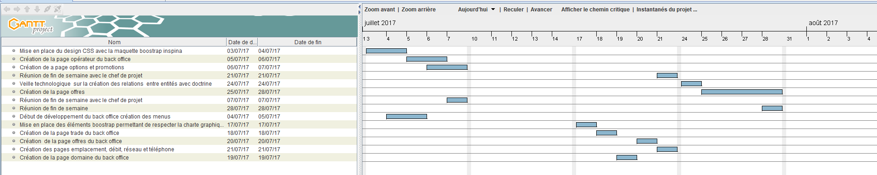

**ANNEXE 2 Pages front office sur lesquels j’ai travaillé**

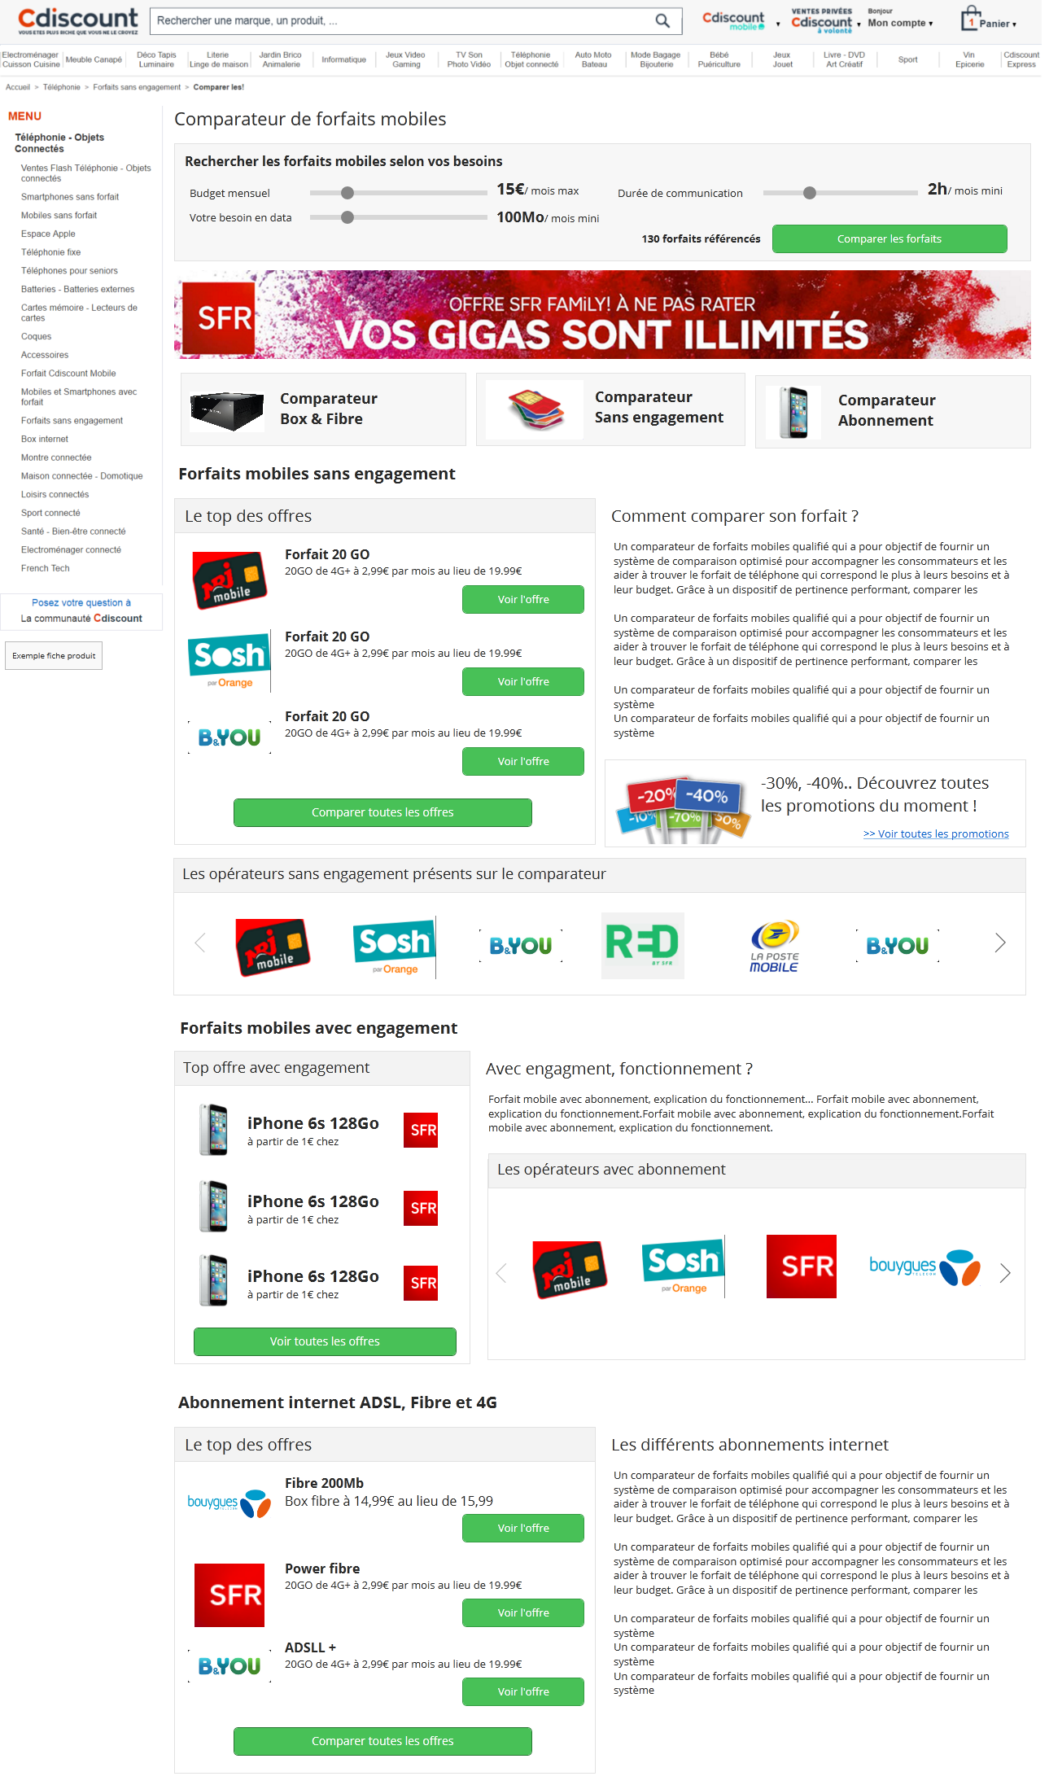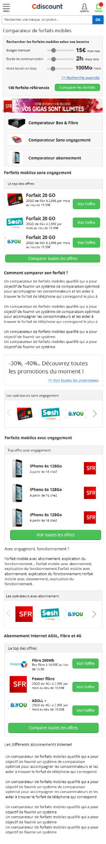

**ANNEXE 3 Page du front office sur lesquels j’ai travaillé**

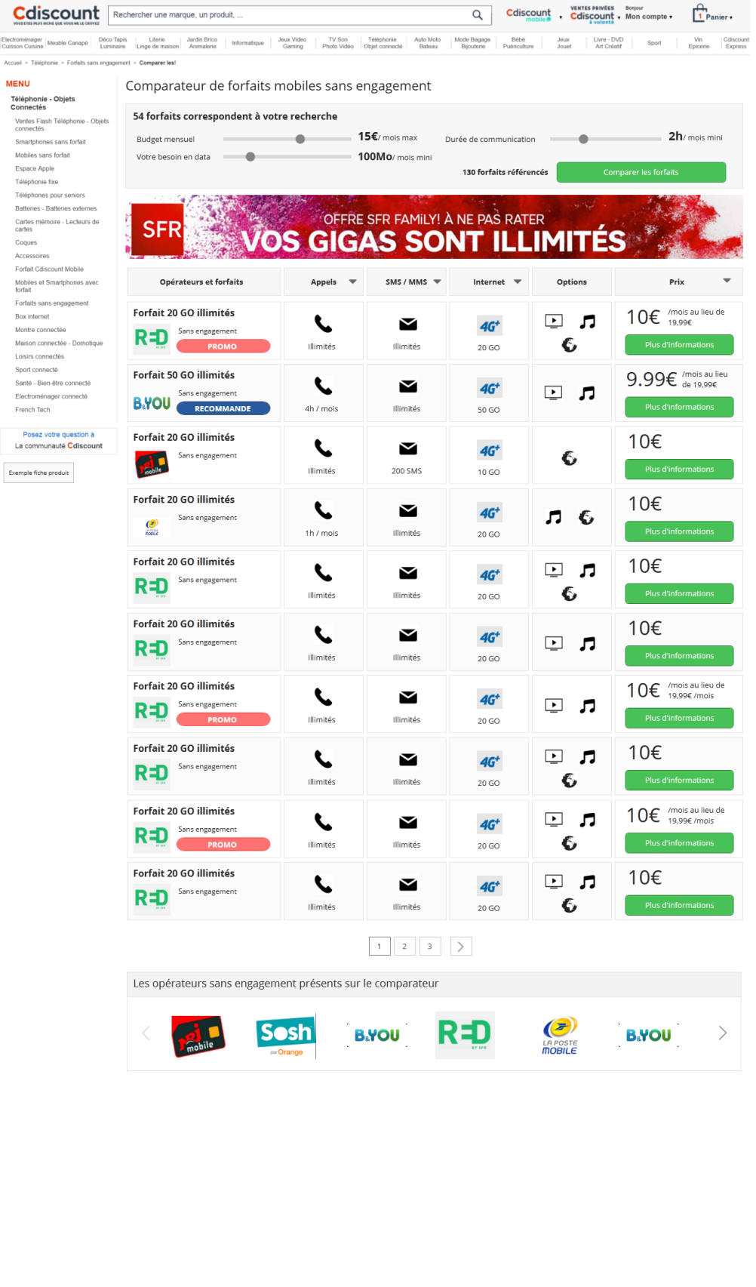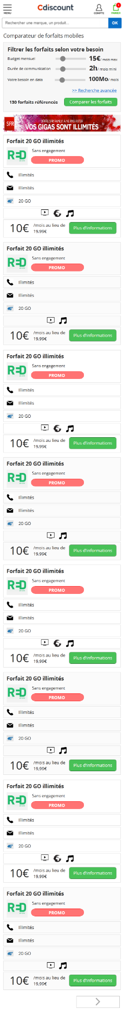

**ANNEXE 4**

**Page du back office**

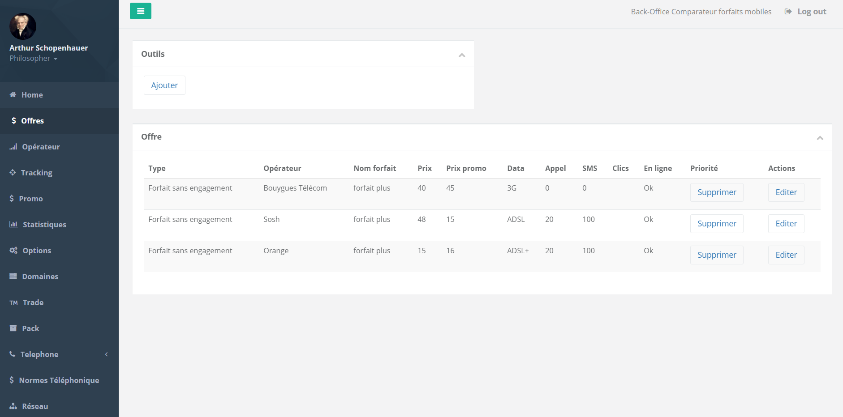(Écran de gestion de la page offres)

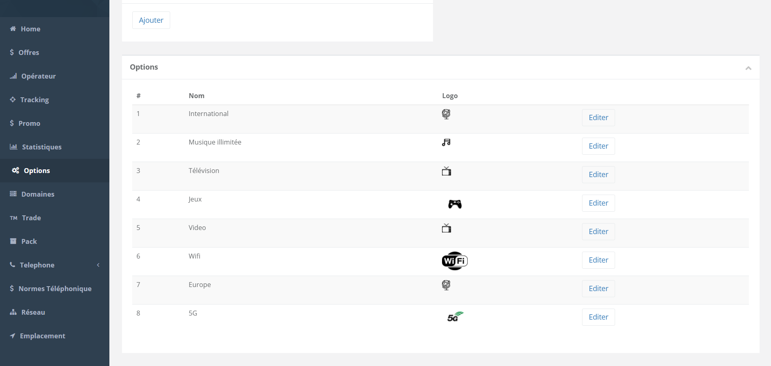

(Écran de gestion des options)

**ANNEXE 5 Page du back office**

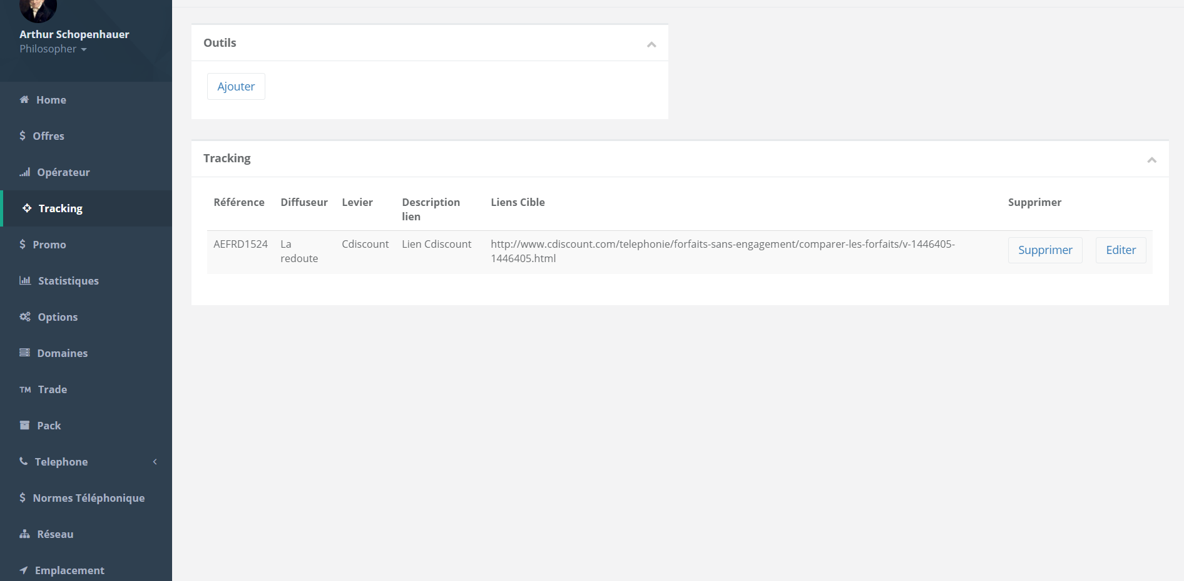

(Ecran de gestion des liens de tracking du front office)

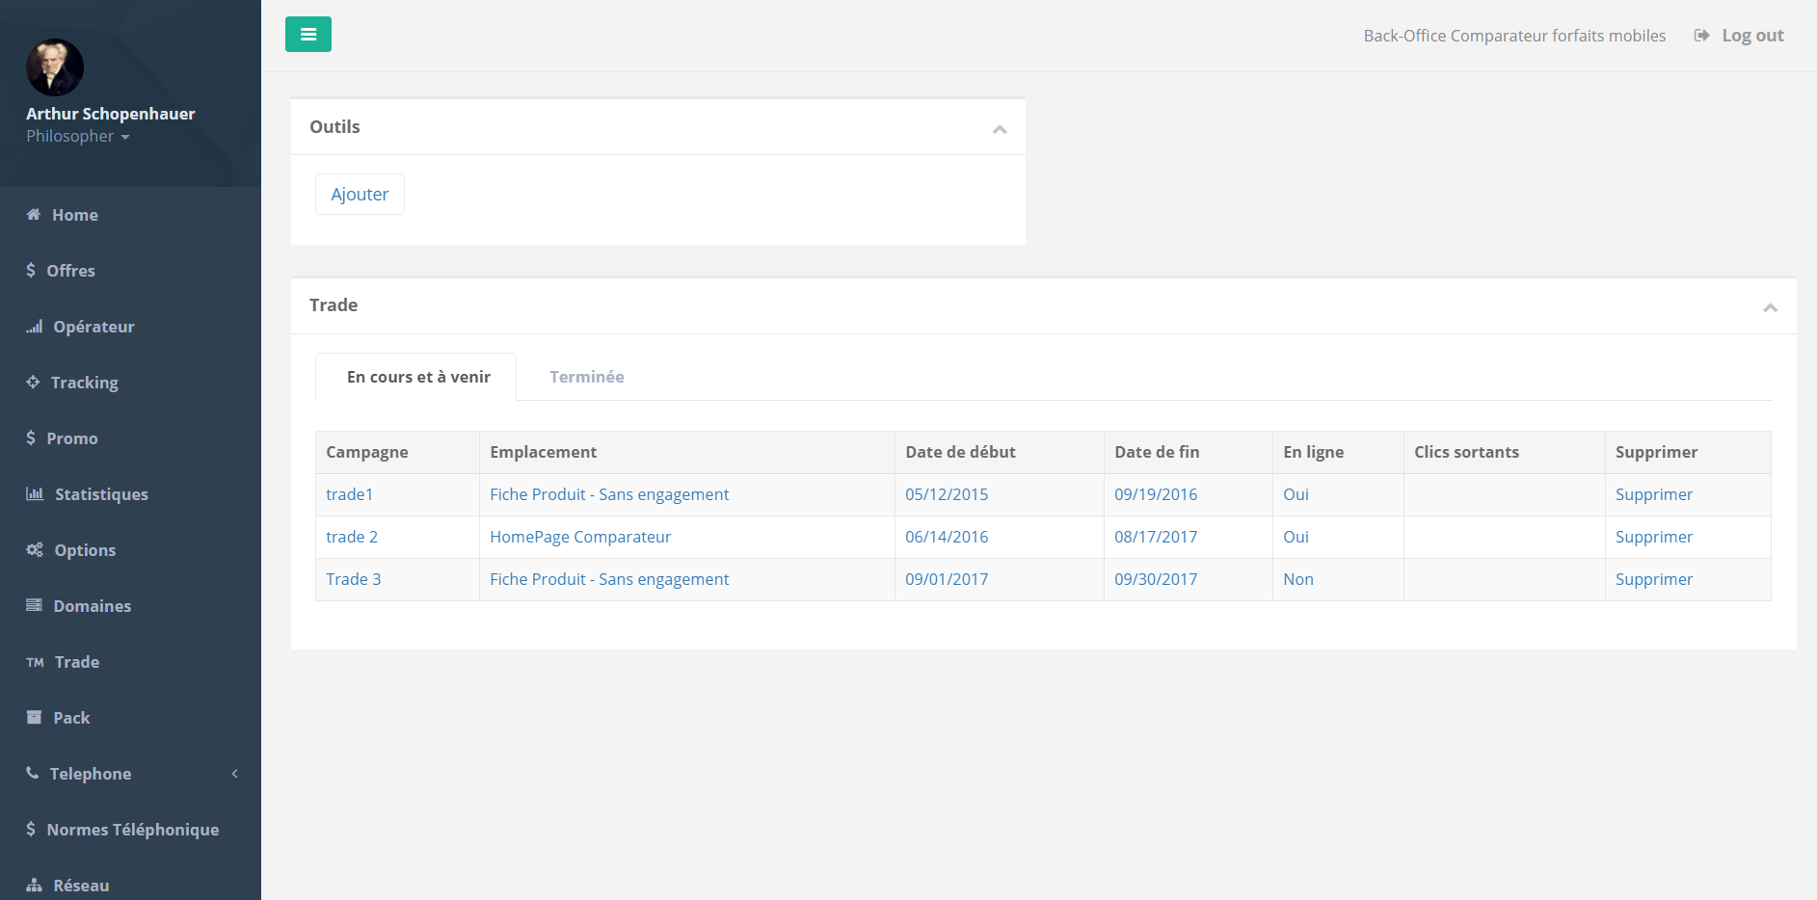

(Ecran de gestion du trade)